**新 书 推 荐**

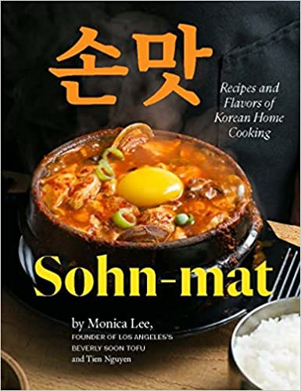**中文书名：《食手之味：韩式家庭食谱》**

**英文书名：*Sohn-mat: Recipes and Flavors of Korean Home Cooking***

**作 者：**[**Monica Lee**](https://www.amazon.com/-/zh/Monica-Lee/e/B0BY66YNS1/ref=dp_byline_cont_book_1)**,**[**Tien Nguyen**](https://www.amazon.com/-/zh/Tien-Nguyen/e/B00F013EI4/ref=dp_byline_cont_book_2)

**出 版 社：Hardie Grant**

**代理公司：ANA/Leah**

**出版时间：2023年9月19日**

**代理地区：中国大陆、台湾**

**页 数：256页**

**审读资料：电子稿**

**类 型：餐饮图书**

## 内容简介：

**·将厨师的技术专长与家庭厨师的实用知识相结合**

**·随着人们对韩国美食的兴趣空前高涨，读者已准备好更深入地了解最受欢迎的韩国菜肴之一——即将推出的豆腐汤**

**·《食手之味：韩式家庭食谱》讲述了洛杉矶韩国城移民和小企业主的生活故事**

在Sohn-mat中，翻译为“手味”，指的是直观的烹饪，主厨莫妮卡·李（Monica Lee）展示了她心爱的洛杉矶韩国城餐厅“贝弗利顺豆腐”（Beverly Soon Tofu）的即食豆腐食谱，这是一种用软豆腐制成的标志性韩国汤。

《食手之味：韩式家庭食谱》是学习如何在家制作这种特殊豆腐汤的大师班，以及完成用餐所需的所有其他菜肴的食谱，从板菜到泡菜，再到石锅拌饭等大盘菜肴。

《食手之味：韩式家庭食谱》将厨师的技术专长与家庭厨师的实用知识相结合，提供了市场上其他韩国书籍所没有的：仍然面向家庭厨房的复杂程度，并为读者提供了培养自己直觉烹饪技巧的机会。

## 作者简介：

**莫妮卡·李（Monica Lee）**于1986年开设了“贝弗利顺豆腐”（Beverly Soon Tofu）餐厅。这是洛杉矶第一家此类餐厅，三十多年来一直是韩国城居民和游客提供即将炖豆腐的先驱。

**阮晋明（Tien Nguyen）**是《纽约时报》（*New York Times*）畅销书《洛杉矶之子：我的生活、我的城市、我的食物》（*L.A. Son: My Life, My City*），《与厨师罗伊·崔一起享用美食》（*My Food with chef Roy Choi*），以及美国国家公共电台2021年我们爱的书之一《红船鱼露食谱》（*The Red Boat Fish Sauce Cookbook*）的合著者。

## 书本内页：

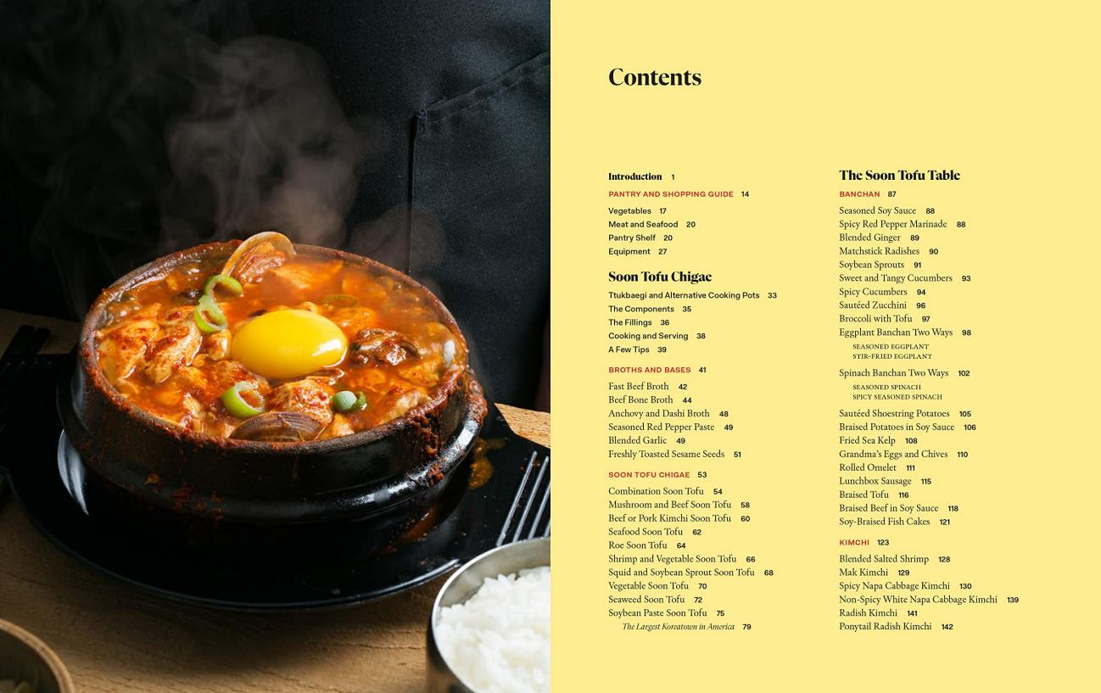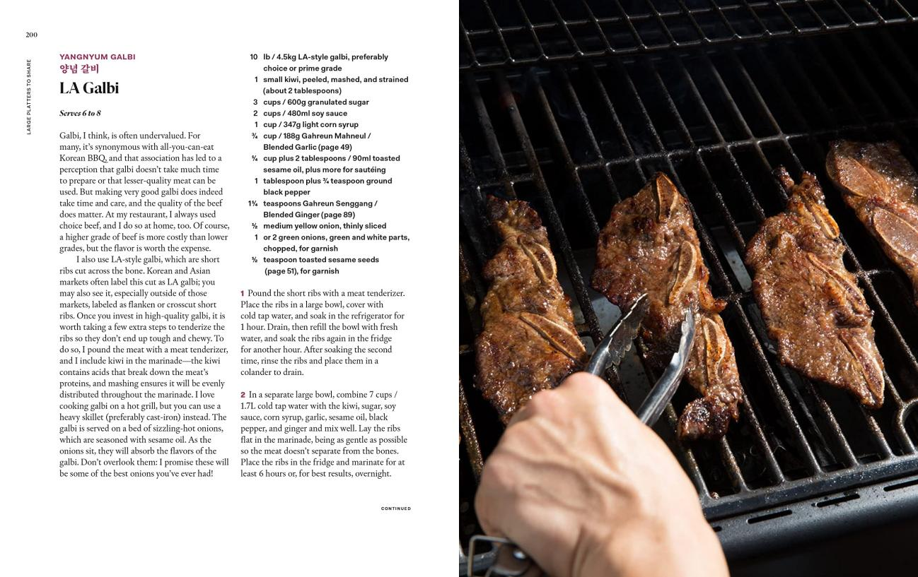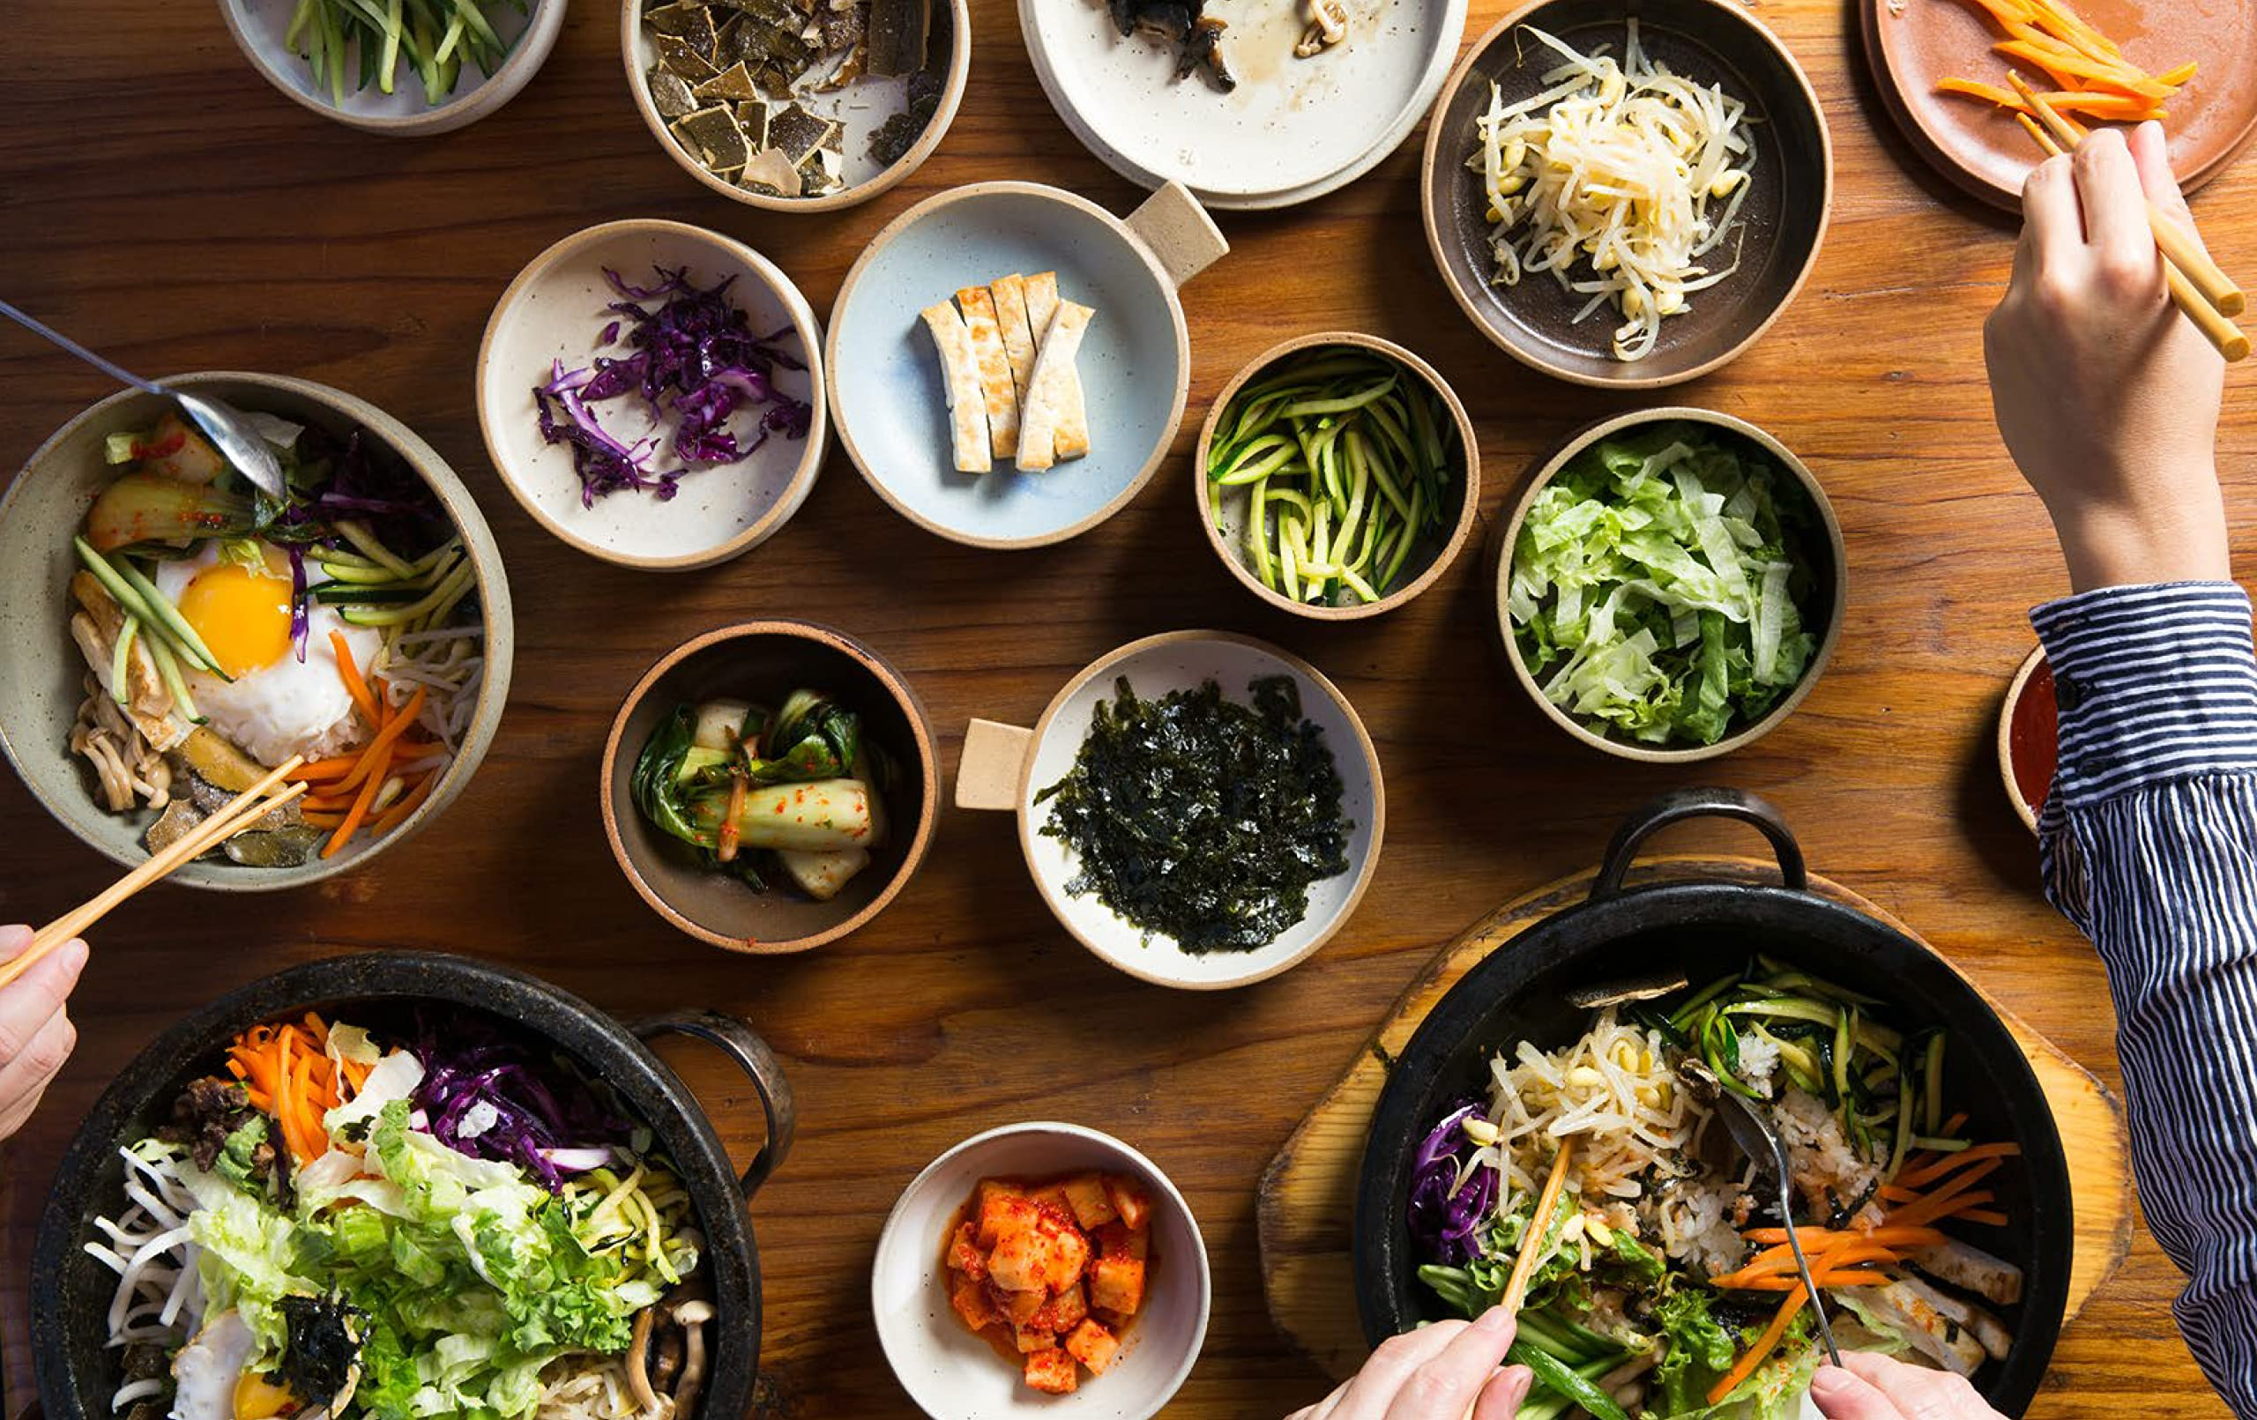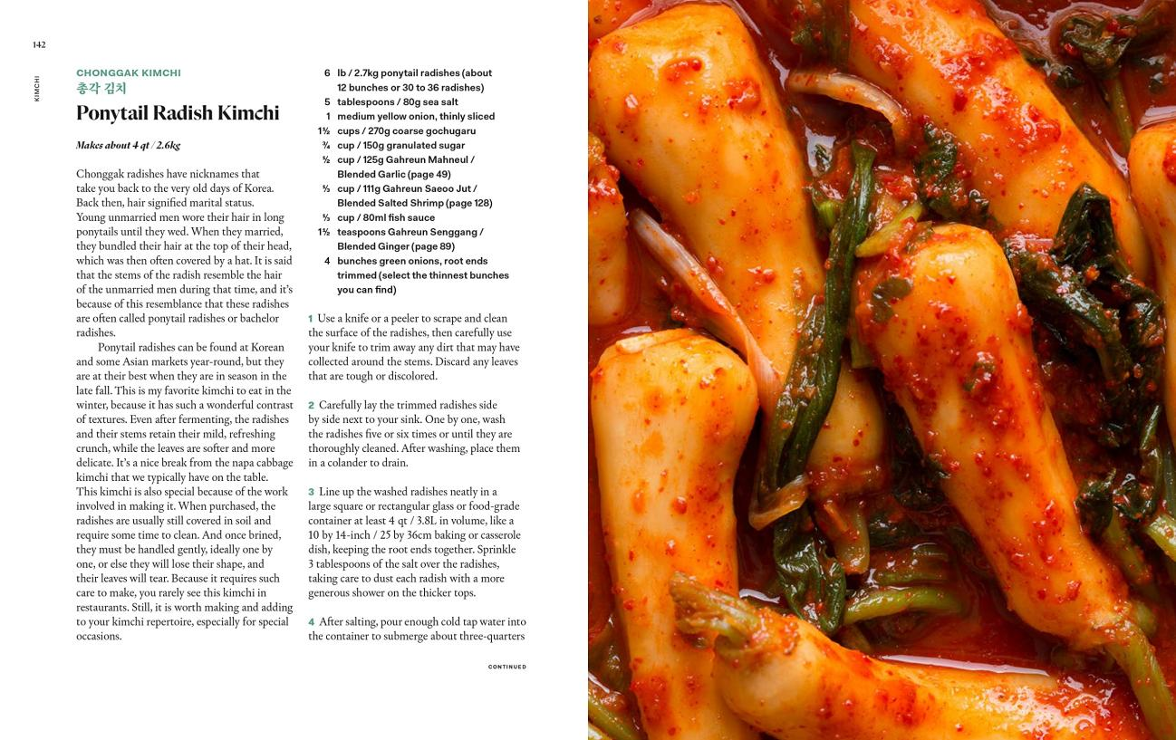

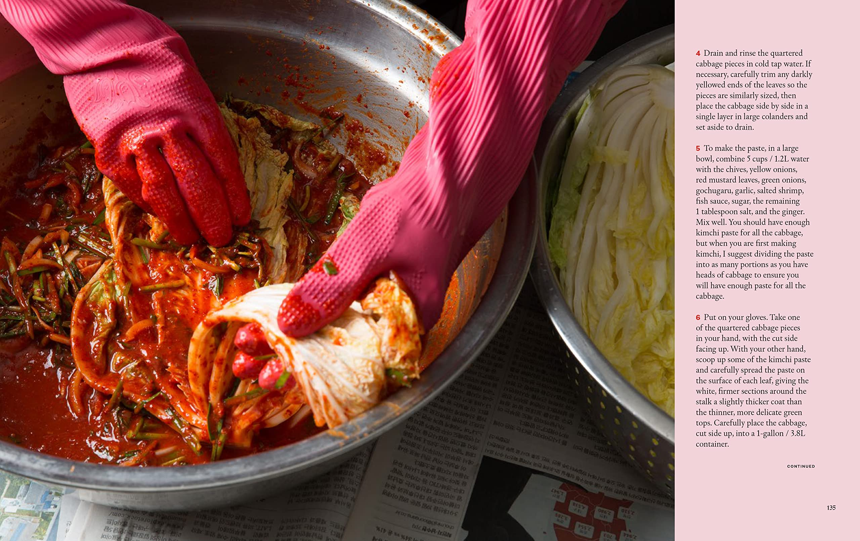

**感谢您的阅读！**

**请将反馈信息发至：版权负责人**

**Email**：[**Rights@nurnberg.com.cn**](mailto:Rights@nurnberg.com.cn)

安德鲁·纳伯格联合国际有限公司北京代表处

北京市海淀区中关村大街甲59号中国人民大学文化大厦1705室, 邮编：100872

电话：010-82504106, 传真：010-82504200

公司网址：[http://www.nurnberg.com.cn](http://www.nurnberg.com.cn/)

书目下载：<http://www.nurnberg.com.cn/booklist_zh/list.aspx>

书讯浏览：<http://www.nurnberg.com.cn/book/book.aspx>

视频推荐：<http://www.nurnberg.com.cn/video/video.aspx>

豆瓣小站：<http://site.douban.com/110577/>

新浪微博：[安德鲁纳伯格公司的微博_微博 (weibo.com)](https://weibo.com/1877653117/profile?topnav=1&wvr=6)

微信订阅号：ANABJ2002

